Администрация городского округа город Бор
Нижегородской области

ПОСТАНОВЛЕНИЕ

От 30.12.2020 № 6260

О подготовке проекта межевания территории,

расположенной в кадастровом квартале 52:20:1100072 в г. Бор

В соответствии со статьями 46 Градостроительного кодекса Российской Федерации и в связи с обращением Королева Леонтия Михайловича администрация городского округа город Бор постановляет:
1. Разрешить Королеву Л.М. подготовку проекта межевания территории, расположенной в кадастровом квартале 52:20:1100072, в соответствии с прилагаемой схемой границ территории, для целей размещения производственного здания.
2. Королеву Л.М. представить в администрацию городского округа город Бор Нижегородской области проект межевания территории не позднее одного года со дня издания настоящего постановления.
3. Общему отделу администрации городского округа г. Бор (Е.А. Копцова) обеспечить опубликование настоящего постановления в газете «БОР сегодня» и размещение на сайте www.borcity.ru.

Глава местного самоуправления А.В. Боровский

Н.Н. Жукова
23069

ПРИЛОЖЕНИЕ
к постановлению администрации
городского округа г. Бор
от 30.12.2020 № 6260

Схема границ территории

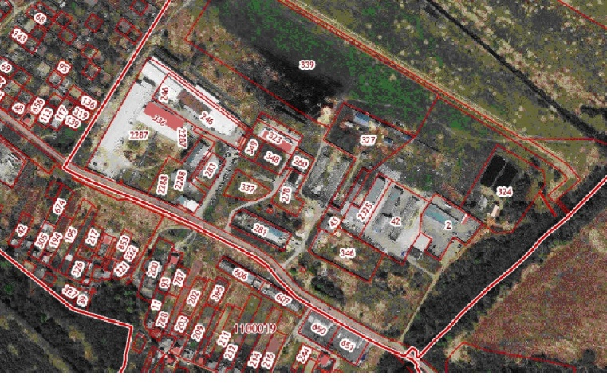
Условные обозначения

- граница разработки проекта планировки и межевания территории, расположенной в кадастровом квартале 52:20:1100072 в г. Бор
Заказчик: Королев Л.М.
УТВЕРЖДЕНО
постановлением администрации
городского округа г. Бор
от 30.12.2020 № 6260

Градостроительное задание № 22/20
на подготовку проекта межевания территории,
расположенной в кадастровом квартале 52:20:1100072 в г. Бор

Вид документации по планировке территории:
Проект межевания территории.
Заказчик:
Королев Леонтий Михайлович
Объект разработки, его основные характеристики:
- Адрес (местоположение): территория расположена в кадастровом квартале 52:20:1100072 в г. Бор
1. Исходные данные для подготовки документации по планировке территории
  - Основание для разработки документации по планировке территории:
- Градостроительный кодекс РФ, статьи 8.2, 41-43, 45, 46;
- Земельный кодекс РФ, статьи 11.7, 39.27 – 39.29;
- Обращение от Королева Л.М. от 10.12.2020 №2478-КАГ;
- Постановление администрации городского округа город Бор Нижегородской области
№ _______ от ____________ «О подготовке проекта межевания территории, расположенной в кадастровом квартале 52:20:1100072 в г. Бор» (приложение №1).
1.2. Ранее разработанная градостроительная документация:
- генеральный план городского округа город Бор, утвержденный решением совета депутатов городского округа город Бор от 25.12.2012 №113 (с изменениями);
- правила землепользования и застройки городского округа город Бор, утвержденные решением совета депутатов городского округа город Бор от 25.12.2012 №114 (с изменениями);
1.3. Зонирование территории в соответствии с генеральным планом городского округа город Бор и правилами землепользования и застройки городского округа город Бор:
В соответствии с генеральным планом городского округа город Бор, утвержденным решением совета депутатов городского округа город Бор от 25.12.2012 №113 территория расположена в границах функциональных зон (приложение №2):
ТСП-ПТ – зона коммерческая и мелкого производства
Описание назначения функциональных зон
Формирование и развитие данных зон должно направляться следующими целевыми установками – созданием правовых, административных и экономических условий для:
1. размещения объектов, имеющих санитарно-защитные зоны от 50 до 100 метров – объектов, деятельность в которых не связана с высоким уровнем шума, загрязнения, интенсивным движением большегрузного транспорта;
2. возможности размещения инженерных объектов, технических и транспортных сооружений;
3. возможности размещения объектов коммерческих услуг, способствующих осуществлению производственной деятельности;
4. сочетания различных видов объектов только при условии соблюдения требований технических регламентов и санитарных требований.
При реализации указанных целевых установок надлежит учитывать:
1. необходимость интеграции производственных и общественно-деловых объектов в поселковую среду посредством развития многоуровневой системы коммуникационных связей (транспортных и пешеходных) и многофункционального набора помещений общего пользования располагаемых по фронтальной части улиц, проездов и дорог общего пользования;
2. требования к планировке – соблюдение размерности, ориентации и структуры городской квартальной сети.
В соответствии с Правилами землепользования и застройки городского округа город Бор, утвержденным решением совета депутатов городского округа город Бор от 25.12.2012 №114, территория расположена в границах территориальных зон (приложение №3):

ПК-2 | Зона производственно-коммунальных объектов не выше IV класса вредности (санитарно-защитная зона – 100 м)

Основные виды и параметры разрешенного использования земельных участков и объектов капитального строительства зоны ПК-2
Виды использования |  | Параметры разрешенного  использования
наименование вида использования  (код (числовое обозначение) вида разрешенного использования) | описание вида использования
1 | 2 | 3
Тяжелая промышленность  (6.2) | Размещение объектов капитального строительства горно-обогатительной и горно-перерабатывающей, металлургической, машиностроительной промышленности, а также изготовления и ремонта продукции судостроения, авиастроения, вагоностроения, машиностроения, станкостроения, а также другие подобные промышленные предприятия, для эксплуатации которых предусматривается установление охранных или санитарно-защитных зон, за исключением случаев, когда объект промышленности отнесен к иному виду разрешенного использования | Предельное количество этажей – до 9 надземных этажей.  Минимальные отступы от границ земельного участка:  от границ соседнего участка – 3 м.  В условиях реконструкции и дефицита территорий допускается сокращение отступа и/или размещение зданий по красной линии улиц.  Размеры земельных участков не подлежат установлению.  Максимальный процент застройки в границах земельного участка:  для объектов I – II класса вредности – 75%, включая основное строение и вспомогательные, в том числе хозяйственные сооружения;  для объектов III класса вредности – 70%, включая основное строение и вспомогательные, в том числе хозяйственные сооружения;  для объектов IV, V класса вредности – 65% включая основное строение и вспомогательные, в том числе хозяйственные сооружения.  Минимальный процент озеленения:  для объектов I – II класса вредности – 10% от площади земельного участка;  для объектов III класса вредности – 10% от площади земельного участка;  для объектов IV, V класса вредности – 15% от площади земельного участка.
Автомобилестроительная промышленность  (6.2.1) | размещение объектов капитального строительства, предназначенных для производства транспортных средств и оборудования, производства автомобилей, производства автомобильных кузовов, производства прицепов, полуприцепов и контейнеров, предназначенных для перевозки одним или несколькими видами транспорта, производства частей и принадлежностей автомобилей и их двигателей.
Легкая промышленность  (6.3) | Размещение объектов капитального строительства, предназначенных для текстильной, фарфоро-фаянсовой, электронной промышленности
Пищевая промышленность  (6.4) | Размещение объектов пищевой промышленности, по переработке сельскохозяйственной продукции способом, приводящим к их переработке в иную продукцию (консервирование, копчение, хлебопечение), в том числе для производства напитков, алкогольных напитков и табачных изделий
Нефтехимическая промышленность  (6.5) | Размещение объектов капитального строительства, предназначенных для переработки углеводородного сырья, изготовления удобрений, полимеров, химической продукции бытового назначения и подобной продукции, а также другие подобные промышленные предприятия
Строительная промышленность  (6.6) | Размещение объектов капитального строительства, предназначенных для производства: строительных материалов (кирпичей, пиломатериалов, цемента, крепежных материалов), бытового и строительного газового и сантехнического оборудования, лифтов и подъемников, столярной продукции, сборных домов или их частей и тому подобной продукции
Склады  (6.9) | Размещение сооружений, имеющих назначение по временному хранению, распределению и перевалке грузов (за исключением хранения стратегических запасов), не являющихся частями производственных комплексов, на которых был создан груз: промышленные базы, склады, погрузочные терминалы и доки, нефтехранилища и нефтеналивные станции, газовые хранилища и обслуживающие их газоконденсатные и газоперекачивающие станции, элеваторы и продовольственные склады, за исключением железнодорожных перевалочных складов | Предельное количество этажей – до 4 надземных этажей.  Минимальные отступы от границ земельного участка 3 м до выступающих конструктивных элементов (пандус, крыльцо, приямок, отмостка и т.д.) основного здания.  В условиях реконструкции и дефицита территорий допускается размещение зданий по красной линии улиц.  Размеры земельных участков – не менее 500 кв.м.  Максимальный процент застройки в границах земельного участка – 65%, включая основное строение и вспомогательные, обеспечивающие функционирование объекта.  Минимальный процент озеленения – 15% от площади земельного участка.
Целлюлозно-бумажная промышленность  (6.11) | Размещение объектов капитального строительства, предназначенных для целлюлозно-бумажного производства, производства целлюлозы, древесной массы, бумаги, картона и изделий из них, издательской и полиграфической деятельности, тиражирования записанных носителей информации | Предельное количество этажей – до 8 надземных этажей.  Минимальные отступы от границ земельного участка:  от границ соседнего участка – 3 м.  В условиях реконструкции и дефицита территорий допускается сокращение отступа и/или размещение зданий по красной линии улиц.  Размеры земельных участков не подлежат установлению.  Максимальный процент застройки в границах земельного участка:  для объектов I – II класса вредности – 75%, включая основное строение и вспомогательные, в том числе хозяйственные сооружения;  для объектов III класса вредности – 70%, включая основное строение и вспомогательные, в том числе хозяйственные сооружения;  для объектов IV, V класса вредности – 65% включая основное строение и вспомогательные, в том числе хозяйственные сооружения.  Минимальный процент озеленения:  для объектов I – II класса вредности – 10% от площади земельного участка;  для объектов III класса вредности – 10% от площади земельного участка;  для объектов IV, V класса вредности – 15% от площади земельного участка.
Железнодорожный транспорт  (7.1) | Размещение железнодорожных путей; размещение, зданий и сооружений, в том числе железнодорожных вокзалов и станций, а также устройств и объектов, необходимых для эксплуатации, содержания, строительства, реконструкции, ремонта наземных и подземных зданий, сооружений, устройств и других объектов железнодорожного транспорта; размещение погрузочно-разгрузочных площадок, прирельсовых складов (за исключением складов горюче-смазочных материалов и автозаправочных станций любых типов, а также складов, предназначенных для хранения опасных веществ и материалов, не предназначенных непосредственно для обеспечения железнодорожных перевозок) и иных объектов при условии соблюдения требований безопасности движения, установленных федеральными законами; размещение наземных | использование земельных участков осуществлять в соответствии с Постановлением Правительства Российской Федерации от 12.10.2006 №611 «О порядке установления и использования полос отвода и охранных зон железных дорог», Приказом Министерства транспорта Российской Федерации от 06.08.2008 №126 «Об утверждении Норм отвода земельных участков, необходимых для формирования полосы отвода железных дорог, а также норм расчета охранных зон железных дорог».
Обеспечение научной деятельности  (3.9) | Размещение объектов капитального строительства для проведения научных исследований и изысканий, испытаний опытных промышленных образцов, для размещения организаций, осуществляющих научные изыскания, исследования и разработки (научно-исследовательские институты, проектные институты, научные центры, опытно-конструкторские центры, государственные академии наук, в том числе отраслевые), проведения научной и селекционной работы, ведения сельского и лесного хозяйства для получения ценных с научной точки зрения образцов растительного и животного мира | Предельное количество этажей – до 9 надземных этажей.  Минимальные отступы от границ земельного участка не подлежат установлению.  Размеры земельных участков не подлежат установлению.  Максимальный процент застройки в границах земельного участка – 75%, включая основное строение и вспомогательные, обеспечивающие функционирование объекта.  Минимальный процент озеленения – 15% от площади земельного участка.
Автомобильный транспорт  (7.2) | Размещение автомобильных дорог и технически связанных с ними сооружений; размещение зданий и сооружений, предназначенных для обслуживания пассажиров, а также обеспечивающие работу транспортных средств, размещение объектов, предназначенных для размещения постов органов внутренних дел, ответственных за безопасность дорожного движения; оборудование земельных участков для стоянок автомобильного транспорта, а также для размещения депо (устройства мест стоянок) автомобильного транспорта, осуществляющего перевозки людей по установленному маршруту | Предельное количество этажей – до 2 надземных этажей.  Отступы от границ земельного участка не подлежат установлению.  Размеры земельных участков не подлежат установлению.  Максимальный процент застройки в границах земельного участка – не подлежит установлению.
Объекты придорожного сервиса  (4.9.1) | Размещение автозаправочных станций (бензиновых, газовых); размещение магазинов сопутствующей торговли, зданий для организации общественного питания в качестве объектов придорожного сервиса; предоставление гостиничных услуг в качестве придорожного сервиса; размещение автомобильных моек и прачечных для автомобильных принадлежностей, мастерских, предназначенных для ремонта и обслуживания автомобилей и прочих объектов придорожного сервиса | Предельное количество этажей – до 2 надземных этажей.  Минимальные отступы от границ земельного участка 2 м до выступающих конструктивных элементов (пандус, крыльцо, приямок, отмостка и т.д.) основного здания.  В условиях реконструкции и дефицита территорий допускается размещение зданий по красной линии улиц.  Размеры земельных участков – не менее 200 кв.м.  Максимальный процент застройки в границах земельного участка – 65%, включая основное строение и вспомогательные, обеспечивающие функционирование объекта.  Минимальный процент озеленения – 15% от площади земельного участка.
Магазины  (4.4) | Размещение объектов капитального строительства, предназначенных для продажи товаров, торговая площадь которых составляет до 5000 кв. м | Предельное количество этажей – до 4 надземных этажей.  Размеры земельных участков – не менее 200 кв.м.  Минимальные отступы от границ земельного участка:  - 3 м до выступающих конструктивных элементов (крыльцо, пандус, приямок, отмостка и т.д.) основного здания;  - 1 м до хозяйственных построек.  Минимальные отступы от границ земельного участка со стороны красной линии:  - 3 м от красных линий проездов;  - 5 м от красных линий улиц.  Максимальный процент застройки в границах земельного участка – 75%, включая основное строение и вспомогательные, обеспечивающие функционирование объекта.  Минимальный процент озеленения 15% от площади земельного участка.
Обеспечение внутреннего правопорядка  (8.3) | Размещение объектов капитального строительства, необходимых для подготовки и поддержания в готовности органов внутренних дел и спасательных служб, в которых существует военизированная служба; размещение объектов гражданской обороны, за исключением объектов гражданской обороны, являющихся частями производственных зданий | предельное количество этажей – до 9 надземных этажей.  Минимальные отступы от границ земельного участка:  - 5 м до выступающих конструктивных элементов (крыльцо, пандус, приямок, отмостка и т.д.) основного здания;  - 1 м до хозяйственных построек.  В условиях реконструкции и дефицита территорий допускается размещение зданий по красной линии улиц.  Вспомогательные строения размещать со стороны улиц не допускается.  Размеры земельных участков – не менее 500 кв.м.  Максимальный процент застройки в границах земельного участка – 75%, включая основное строение и вспомогательные, обеспечивающие функционирование объекта.  Минимальный процент озеленения – 15% от площади земельного участка.
Служебные гаражи  (4.9) | Размещение постоянных или временных гаражей, стоянок для хранения служебного автотранспорта, используемого в целях осуществления видов деятельности, предусмотренных видами разрешенного использования с кодами 3.0, 4.0, а также для стоянки и хранения транспортных средств общего пользования, в том числе в депо | Предельные (минимальные и (или) максимальные) размеры земельных участков, предельные параметры разрешенного строительства, реконструкции объектов капитального строительства не подлежат установлению.  Минимальные отступы от границ земельного участка не подлежат установлению.  Максимальный процент застройки земельного участка не подлежит установлению.

Условно разрешенные виды и параметры использования земельных участков и объектов капитального строительства зоны ПК-2
Виды использования |  | Параметры разрешенного  использования
наименование вида использования  (код (числовое обозначение) вида разрешенного использования) | описание вида использования
1 | 2 | 3
Специальная деятельность  (12.2) | Размещение, хранение, захоронение, утилизация, накопление, обработка, обезвреживание отходов производства и потребления, медицинских отходов, биологических отходов, радиоактивных отходов, веществ, разрушающих озоновый слой, а также размещение объектов размещения отходов, захоронения, хранения, обезвреживания таких отходов (скотомогильников, мусоросжигательных и мусороперерабатывающих заводов, полигонов по захоронению и сортировке бытового мусора и отходов, мест сбора вещей для их вторичной переработки | Предельное количество этажей – до 1 надземного этажа.  Минимальные отступы от границ земельного участка не подлежат установлению.  Размеры земельных участков не подлежат установлению.  Максимальный процент застройки в границах земельного участка не подлежит установлению.
Среднее и высшее профессиональное образование  (3.5.2) | Размещение объектов капитального строительства, предназначенных для профессионального образования и просвещения (профессиональные технические училища, колледжи, художественные, музыкальные училища, общества знаний, институты, университеты, организации по переподготовке и повышению квалификации специалистов и иные организации, осуществляющие деятельность по образованию и просвещению) | Предельное количество этажей – до 5 надземных этажей.  Минимальные отступы от границ земельного участка:  - 5 м до выступающих конструктивных элементов (крыльцо, пандус, приямок, отмостка и т.д.) основного здания;  - 1 м до вспомогательных построек.  В условиях реконструкции и дефицита территорий допускается размещение зданий по красной линии улиц.  Вспомогательные строения размещать со стороны улиц не допускается.  Размеры земельных участков:  - для объектов среднего и высшего профессионального образования – не менее 20000 кв.м.;  - для объектов обеспечения научной деятельности – не подлежат установлению.  Максимальный процент застройки в границах земельного участка – 45%.  Минимальный процент озеленения – 40% от площади земельного участка.
Амбулаторно-поликлиническое обслуживание  (3.4.1) | Размещение объектов капитального строительства, предназначенных для оказания гражданам амбулаторно-поликлинической медицинской помощи (поликлиники, фельдшерские пункты, пункты здравоохранения, центры матери и ребенка, диагностические центры, молочные кухни, станции донорства крови, клинические лаборатории) | предельное количество этажей – до 3 надземных этажей.  Минимальные отступы от границ земельного участка:  - 5 м до выступающих конструктивных элементов (пандус, крыльцо, приямок, отмостка и т.д.) основного здания;  - 1 м до хозяйственных и вспомогательных построек.  В условиях реконструкции и дефицита территорий допускается сокращение отступа и/или размещение зданий по красной линии улиц.  Вспомогательные строения размещать со стороны улиц не допускается.  Размеры земельных участков:  - не менее 1000 кв.м.;  - для краевых государственных лечебно-профилактических медицинских организаций, оказывающих медицинскую помощь в амбулаторных условиях – 5000 кв.м.;  - для медицинских организаций скорой медицинской помощи – 2000 кв.м.  Максимальный процент застройки в границах земельного участка – 45%, включая основное строение и вспомогательные, обеспечивающие функционирование объекта.  Минимальный процент озеленения – 40% от площади земельного участка.
Бытовое обслуживание  (3.3) | Размещение объектов капитального строительства, предназначенных для оказания населению или организациям бытовых услуг (мастерские мелкого ремонта, ателье, бани, парикмахерские, прачечные, химчистки, похоронные бюро) | Предельное количество этажей – до 4 надземных этажей.  Минимальные отступы от границ земельного участка:  - 5 м до выступающих конструктивных элементов (крыльцо, пандус, приямок, отмостка и т.д.) основного здания;  - 1 м до хозяйственных построек.  В условиях реконструкции и дефицита территорий допускается размещение зданий по красной линии улиц.  Размеры земельных участков для других объектов – не менее 200 кв.м.  Максимальный процент застройки в границах земельного участка – 75%, включая основное строение и вспомогательные, обеспечивающие функционирование объекта.  Минимальный процент озеленения – 15% от площади земельного участка.
Общественное питание  (4.6) | Размещение объектов капитального строительства в целях устройства мест общественного питания (рестораны, кафе, столовые, закусочные, бары) | предельное количество этажей – до 3 надземных этажей.  Минимальные отступы от границ земельного участка:  - 5 м до выступающих конструктивных элементов (крыльцо, пандус, приямок, отмостка и т.д.) основного здания;  - 1 м до хозяйственных построек.  В условиях реконструкции и дефицита территорий допускается размещение зданий по красной линии улиц.  Размеры земельных участков:  для объектов социального обслуживания, культурного развития – не менее 500 кв.м.;  для других объектов – не менее 200 кв.м.  Максимальный процент застройки в границах земельного участка – 75%, включая основное строение и вспомогательные, обеспечивающие функционирование объекта.  Минимальный процент озеленения – 15% от площади земельного участка.
Ветеринарное обслуживание  (3.10) | Размещение объектов капитального строительства, предназначенных для оказания ветеринарных услуг, содержания или разведения животных, не являющихся сельскохозяйственными, под надзором человека. Содержание данного вида разрешенного использования включает в себя содержание видов разрешенного использования с кодами 3.10.1-3.10.2 | Предельное количество этажей – до 3 надземных этажей.  Минимальные отступы от границ земельного участка:  - 3 м до выступающих конструктивных элементов (пандус, крыльцо, приямок, отмостка и т.д.) основного здания;  - 1 м до хозяйственных и построек.  В условиях реконструкции и дефицита территорий допускается размещение зданий по красной линии улиц.  Максимальный процент застройки в границах земельного участка – 75%, включая основное строение и вспомогательные, обеспечивающие функционирование объекта.  Вспомогательные строения размещать со стороны улиц не допускается.  Минимальный процент озеленения – не менее 15% от площади земельного участка.
Связь  (6.8) | Размещение объектов связи, радиовещания, телевидения, включая воздушные радиорелейные, надземные и подземные кабельные линии связи, линии радиофикации, антенные поля, усилительные пункты на кабельных линиях связи, инфраструктуру спутниковой связи и телерадиовещания, за исключением объектов связи, размещение которых предусмотрено содержанием вида разрешенного использования с кодом 3.1 | Предельное количество этажей – до 1 надземного этажа.  Минимальные отступы от границ земельного участка не подлежат установлению.  Размеры земельных участков антенно-мачтовых сооружений – от 3000 кв.м.  Максимальный процент застройки в границах земельного участка – 90%.
Коммунальное обслуживание  (3.1) | Размещение объектов капитального строительства в целях обеспечения физических и юридических лиц коммунальными услугами, в частности: поставки воды, тепла, электричества, газа, предоставления услуг связи, отвода канализационных стоков, очистки и уборки объектов недвижимости (котельных, водозаборов, очистных сооружений, насосных станций, водопроводов, линий электропередач, трансформаторных подстанций, газопроводов, линий связи, телефонных станций, канализаций, стоянок, гаражей и мастерских для обслуживания уборочной и аварийной техники, а также зданий или помещений, предназначенных для приема физических и юридических лиц в связи с предоставлением им коммунальных услуг) | Предельное количество этажей – до 1 надземного этажа.  Минимальные отступы от границ земельного участка:  − 1 м;  − 5 м от границы участка со стороны красной линии.  В условиях реконструкции и дефицита территорий допускается сокращение отступа и/или размещение зданий по красной линии улиц.  Размеры земельных участков не подлежат установлению.  Максимальный процент застройки в границах земельного участка не подлежит установлению.
Земельные участки (территории) общего пользования  (12.0) | Размещение объектов улично-дорожной сети, автомобильных дорог и пешеходных тротуаров в границах населенных пунктов, пешеходных переходов, набережных, береговых полос водных объектов общего пользования, скверов, бульваров, площадей, проездов, малых архитектурных форм благоустройства | предельные (минимальные и (или) максимальные) размеры земельных участков, предельные параметры разрешенного строительства, реконструкции объектов капитального строительства не подлежат установлению.  Минимальные отступы от границ земельного участка не подлежат установлению.  Максимальный процент застройки земельного участка не подлежит установлению.
Вспомогательные виды и параметры разрешенного использования земельных участков и объектов капитального строительства зоны ПК-2: нет.

1.4 Ограничения использования земельных участков и иных объектов недвижимости, расположенных в пределах зон с особыми условиями использования территории:
Регламентируются статьями 42-44.1, 47, 48 Правил землепользования и застройки городского округа город Бор, утвержденных решением совета депутатов городского округа город Бор от 25.12.2012 №114, а так же другим действующим законодательством.
1.4.1. В соответствии с генеральным планом городского округа город Бор Нижегородской области, рекомендациями по проведению инженерных изысканий, проектированию, строительству и эксплуатации зданий и сооружений на закарстованных территориях Нижегородской области, утвержденными департаментом градостроительного развития территории Нижегородской области 09.04.2012 года, территория расположена в зоне с низкой необходимостью учета негативного влияния карста при инженерно-строительном освоении территории.
1.4.2. При разработке документации по планировке территории соблюдать ограничения, установленные ст. 30, 31 Федерального закона от 25.06.2002 №73-ФЗ «Об объектах культурного наследия (памятниках истории и культуры) народов Российской Федерации» по земельным участкам, подлежащим хозяйственному освоению и расположенным вне границ объектов археологического наследия, требуется проведение историко-культурной экспертизы до начала землеустроительных, земляных, строительных, мелиоративных, хозяйственных и иных работ, осуществляемое органами, уполномоченными в области охраны объектов культурного наследия, за счет средств заказчика.
1.4.3. Согласно генеральному плану городского округа город Бор в границах подготовки проекта планировки и межевания территории расположена санитарно-защитная зона объектов канализации.
1.4.4. Согласно генеральному плану городского округа город Бор в границах подготовки проекта планировки и межевания территории расположена санитарно-защитная зона согласно СанПин 2.2.1/2.1.1.1200-03.
1.4.5. Согласно генеральному плану городского округа город Бор в границах подготовки проекта планировки и межевания территории расположена санитарно-защитная зона биометрической ямы.

1.5Дополнительные исходные данные необходимо получить в:
- ФГБУ «ФКГ Росреестра» по Нижегородской области информацию о земельных участках, предоставленных физическим и юридическим лицам в границах разработки проекта межевания территории.
Примечание: исходные данные подлежат включению в состав проекта межевания территории и по усмотрению заказчика могут быть получены в иных организациях, не указанных в п .1.5 настоящего задании, уполномоченных на предоставление таких сведений.

1.6 Проведение инженерных изысканий:
Проект межевания территории выполнить с учетом материалов и результатов инженерных изысканий.
Виды инженерных изысканий, необходимые для подготовки проекта межевания территории, правила их выполнения определить согласно утвержденному заданию на выполнение инженерных изысканий в соответствии с требованием постановления Правительства Российской Федерации от 31.03.2017 № 402 «Об утверждении правил выполнения инженерных изысканий, необходимых для подготовки документации по планировке территории, перечня видов инженерных изысканий, необходимых для подготовки документации по планировке территории, и о внесении изменений в постановление Правительства Российской Федерации от 19 января 2006 г. № 20».
Состав и объем инженерных изысканий для подготовки проекта межевания территории, метод их выполнения устанавливаются с учетом требований технических регламентов программой инженерных изысканий, разработанной на основании задания на выполнение инженерных изысканий. Задание на выполнение инженерных изысканий составлено и утверждено администрацией городского округа г. Бор Нижегородской области от . .2020 г.
Состав материалов и результатов инженерных изысканий должен соответствовать требованиям постановления Правительства Российской Федерации от 22.04.2017 № 485 «О составе материалов и результатов инженерных изысканий, подлежащих размещению в информационных системах обеспечения градостроительной деятельности, федеральной государственной информационной системе территориального планирования, государственном фонде материалов и данных инженерных изысканий, едином государственном фонде данных о состоянии окружающей среды, ее загрязнении, а также о форме и порядке их представления».
Достаточность материалов инженерных изысканий для подготовки проекта межевания территории определяется лицом, по инициативе которого принимается решение о подготовке проекта межевания территории, либо лицами, указанными в части 1.1 статьи 45 Градостроительного кодекса Российской Федерации.
Результаты инженерных изысканий входят в состав обосновывающей части проекта межевания территории и подлежат размещению в Государственной информационной системе объектов градостроительной деятельности Нижегородской области (далее - ГИСОГД НО) в срок не более чем один месяц со дня их выполнения.

2. Основные требования к составу, содержанию и форме представляемых
материалов проекта межевания территории, последовательность и сроки
выполнения работ
Проект межевания территории выполнить на основании генерального плана городского округа г. Бор Нижегородской области, утвержденного решением совета депутатов городского округа город Бор от 25.12.2012 №113 (с изменениями), Правил землепользования и застройки городского округа г. Бор Нижегородской области, утвержденных решением совета депутатов городского округа город Бор от 25.12.2012 №114 (с изменениями), в соответствии с нормами отвода земельных участков для конкретных видов деятельности, установленными в соответствии с федеральными законами, техническими регламентами, утвержденными схемами расположения земельного участка или земельных участков на кадастровом плане территории, срок действия которых не истек, границ зон с особыми условиями использования территорий (в том числе территорий и охранных зон объектов культурного наследия), а также с учетом ранее утвержденной документации по планировке территории.
В составе проекта межевания территории:
  - Выполнить комплексный анализ существующего использования территории на основании полученных исходных данных, указанных в пункте 1.4, 1.5 настоящего задания;
  - Определить местоположения границ земельного участка занимаемого объектом недвижимого имущества (при наличии), с учетом требований Земельного кодекса Российской Федерации к образуемым земельным участкам, градостроительных регламентов, технических регламентов, сводов правил, границ ранее утвержденных схем расположения земельного участка или земельных участков на кадастровом плане территории, срок действия которой не истек, фактического землепользования, обеспечения беспрепятственного подъезда (подхода) к образуемым и изменяемым земельным участкам;
  - Определить местоположение границ образуемых земельных участков, которые будут отнесены к территориям общего пользования и имуществу общего пользования, в том числе в отношении которых предполагаются резервирование и (или) изъятие для государственных или муниципальных нужд (при необходимости);
  - Определить площадь образуемых и изменяемых участков и их частей;
  - Определить возможные способы образования земельных участков согласно Земельному кодексу Российской Федерации и виды разрешенного использования образуемых земельных участков в соответствии с градостроительными регламентами Правил землепользования и застройки городского округа г. Бор.
Состав графических и текстовых материалов обязательных для предоставления в
департамент градостроительной деятельности и развития агломераций Нижегородской
области

Основная (утверждаемая) часть проекта межевания территории:
Проект межевания территории:
ГГрафические материалы:
- Чертежи межевания территории М 1:500 с отображением:
- границы планируемых (в случае, если подготовка проекта межевания территории осуществляется в составе проекта планировки территории) и существующих элементов планировочной структуры;
красные линии, утвержденные в составе проекта планировки территории, или красные линии, утверждаемые, изменяемые проектом межевания территории;
- линии отступа от красных линий в целях определения мест допустимого размещения зданий, строений, сооружений;
границы образуемых и (или) изменяемых земельных участков, условные номера образуемых земельных участков, в том числе в отношении которых предполагаются их резервирование и (или) изъятие для государственных или муниципальных нужд;
- границы публичных сервитутов.
II. Пояснительная записка (текстовые материалы), включающая в себя:
- перечень и сведения о площади образуемых земельных участков, в том числе возможные способы их образования;
- перечень и сведения о площади образуемых земельных участков, которые будут отнесены к территориям общего пользования или имуществу общего пользования, в том числе в отношении которых предполагаются резервирование и (или) изъятие для государственных или муниципальных нужд;
- вид разрешенного использования образуемых земельных участков в соответствии с градостроительными регламентами Правил землепользования и застройки городского округа г. Бор;
- сведения о границах территории, в отношении которой утвержден проект межевания, содержащие перечень координат характерных точек этих границ в системе координат, используемой для ведения Единого государственного реестра недвижимости.
Примечание: структура пояснительной записки указана в Приложении № 4.

Материалы по обоснованию проекта межевания территории:
Проект межевания территории:
I. Графические материалы:
1) Чертежи межевания территории М 1:1000-1:500 с отображением:
- границ существующих земельных участков;
- границ зон с особыми условиями использования территорий;
- местоположения существующих объектов капитального строительства;
- границ особо охраняемых природных территорий;
- границ территорий объектов культурного наследия
Результаты инженерных изысканий - уведомление о размещения в ГИСОГД НО материалов и результатов инженерных изысканий.
Примечание: подготовка графической части проекта межевания территории осуществляется с использованием цифровых топографических карт и цифровых топографических планов и в соответствии с системой координат, используемой для ведения Единого государственного кадастра недвижимости.

3.Согласование проекта межевания территории
Результатом согласования проекта межевания территории является письмо администрации городского округа г. Бор Нижегородской области о соответствии проекта межевания территории требованиям, указанным в части 10 статьи 45 Градостроительного кодекса Российской Федерации.
Примечание: при необходимости Администрация городского округа г. Бор может направить проект межевания территории на дополнительные согласования.

Требования к оформлению и сроки представления проекта межевания территории
4.1 Проект межевания территории предоставляется в администрацию городского округа г. Бор Нижегородской области после согласования в бумажном виде в одном экземпляре и электронном виде в трех экземплярах:
- 1 диск: материалы проекта в объеме, указанном в разделе 2 настоящего задания в формате *.DWG(*PLN) и *.JWG (*.ВМР);
- 2 диск: утверждаемая часть проекта межевания территории, согласно разделу 2 настоящего задания в формате *.ХМL;
- 3 диск: презентационные материалы проекта в формате *.РРТ, *.РРТХ;
- На бумажном носителе предоставить координаты характерных точек границ земельных участков в виде текстового фаила в формате TXT;
  - К электронному виду проекта предъявляются следующие требования:
- пояснительная записка и основные положения проекта в форматах *.RTF. *DOC. *PDF;
- чертежи и схемы в форматах *.DXF, *.MIF, *.MID в системе координат МСК 52(зона 2), а также их растровые копии в форматах *.JPG, *.ВМР и т.п.
- презентационные материалы проекта в формате *.РРТ, *.РРТХ;
- файл с использованием схем для формирования документов в формате *.ХМL;
- объемно-пространственное решение застройки в форматах *.PLN, *.DWG;
- структуру векторных слоев предусмотреть в соответствии с приведенной таблицей (линии границ и трассы должны быть замкнуты в виде Polyline или LW Polyline,Region);
- материалы и результаты инженерных изысканий представляются в формате DXF/ DWG, PRX/OBX. План выполняется с использованием Условных знаков для топографических планов масштабов 1:500, 1:1000, 1:2000, 1:5000. Модель пространственных данных - векторная топологическая.
№ п/п | Наименование класса объектов | Содержание
1 | Граница разработки проекта | Граница разработки проекта
2 | Границы межевания | Границы земельных участков при межевании
3 | Публичный сервитут | Публичный сервитут

  - Чертежи и схемы проекта межевания территории выполнить в системе координат, используемой для ведения государственного кадастра недвижимости (МСК-52).
  - Сроки представления проекта межевания территории:
Проект межевания территории в полном объеме предоставляется в администрацию городского округа город Бор Нижегородской области для утверждения в установленном законом порядке в соответствии со сроком, установленным государственным контрактом

Задание получил:
Фамилия, имя, отчество получателя-представителя застройщика | Должность,  номер телефона | Дата получения задания | Подпись получателя

I. Перечень и сведения о площади образуемых земельных участков. Вид разрешенного использования образуемого земельного участка.
- Указывается:
- информация об образуемых земельных участках, содержащая:
- условный номер образуемых земельных участков;
- площадь образуемых земельных участков;
- вид разрешенного использования образуемых земельных участков;
- возможные способы образования земельных участков;
- описание из каких изменяемых земельных участков (частей земельных участков) образуется земельный участок, содержащее информацию об условном номере изменяемого земельного участка, площади изменяемого земельного участка, виде использования.
II. Перечень и сведения о площади образуемых земельных участков, которые будут отнесены к территориям общего пользования или имуществу общего пользования, в том числе в отношении которых предполагаются резервирование и (или) изъятие для государственных или муниципальных нужд
- Перечень и сведения о площади образуемых земельных участков, которые будут отнесены территориям общего пользования или имуществу общего пользования.
- Указывается:
- информация об образуемых земельных участках, содержащая:
- условный номер образуемых земельных участков;
- площадь образуемых земельных участков;
- вид разрешенного использования образуемых земельных участков;
- возможные способы образования земельных участков;
- описание из каких изменяемых земельных участков (частей земельных участков) образуется земельный участок, содержащее информацию об условном номере изменяемого земельного участка, площади изменяемого земельного участка, виде использования.
- Перечень и сведения о площади образуемых земельных участков, в отношении которых предполагаются резервирование и (или) изъятие для государственных или муниципальных нужд.
- Указывается:
- информация об образуемых земельных участках, содержащая:
- условный номер образуемых земельных участков;
- площадь образуемых земельных участков;
- вид разрешенного использования образуемых земельных участков;
- возможные способы образования земельных участков;
- описание из каких изменяемых земельных участков (частей земельных участков) образуется земельный участок, содержащее информацию об условном номере изменяемого земельного участка, площади изменяемого земельного участка, виде использования.
III. Сведения о границе территории, в отношении которой утвержден проект межевания территории
*Указывается перечень координат характерных точек границ территории, в отношении которой утвержден проект межевания территории, в системе координат, используемой для ведения Единого государственного реестра недвижимости. Координаты определяются в соответствии с требованиями к точности определения координат характерных точек, утвержденными приказом Минэкономразвития России от 04.05.2018 № 236.
УТВЕРЖДЕНО
постановлением администрации
городского округа г. Бор
от 30.12.2020 № 6260

ЗАДАНИЕ НА ВЫПОЛНЕНИЕ ИНЖЕНЕРНЫХ
ИЗЫСКАНИЙ ДЛЯ ПОДГОТОВКИ ПРОЕКТА МЕЖЕВАНИЯ ТЕРРИТОРИИ
1. Наименование объекта | Инженерно-геодезические изыскания в границах, указанных в приложении к настоящему заданию.
2.Сведения и данные об объекте | Площадь –11,1 га.
3.Наименование и контактные данные заказчика | Королев Леонтий Михайлович
4. Местоположение | Территория расположенна в кадастровом квартале 52:20:1100072 в г. Бор
5. Стадия проектирования | Проект межевания территории
6. Цели и задачи инженерных изысканий | Инженерно-геодезические изыскания для подготовки проекта межевания территории:  - выполнить топографическую съемку участка работ согласно приложению к настоящему заданию в масштабе М 1:500, с сечением рельефа 0,5 м;  выполнить съемку всех наземных и подземных инженерных коммуникаций с указанием их технических характеристик.
7.Необходимость выполнения отдельных видов инженерных изысканий | Не требуется
8.Перечень нормативных документов, в соответствии с требованиями которых необходимо выполнить инженерные изыскания | Свод правил СП 47.13330.2016 «Инженерные изыскания для строительства. Основные положения. Актуализированная редакция СНиП 11-02-96»;  СП 11-04-97 «Инженерно-геодезические изыскания для строительства»;  ГОСТ Р 52440-2005 «Модели местности цифровые. Общие требования»;  ГОСТ 21.301-2014. Межгосударственный стандарт. Система проектной документации для строительства. Основные требования к оформлению отчетной документации по инженерным изысканиям";  ГОСТ 2.105-95. Межгосударственный стандарт. Единая система конструкторской документации. Общие требования к текстовым документам";  ГКИНП-02-033-82 «Инструкция по топографической съемке в масштабах 1:5000, 1:2000, 1:1000 и 1:500»;  Постановление Правительства российской Федерации от 31.03.2017 № 402
9.Требования к точности и надежности данных, получаемых при инженерных изысканиях | Точность, детальность, полнота и оформление инженерно-топографического плана должны соответствовать требованиям СП 47.13330.2016 «Инженерные изыскания для строительства. Основные положения. Актуализированная редакция СНиП 11-02-96» и СП 11-04-97 «Инженерно-геодезические изыскания для строительства».
10. Требования к материалам и результатам инженерных изысканий | Результаты инженерно-геодезических изысканий должны соответствовать требованиям СП 11-104-97 «Инженерногеодезические изыскания для строительства».  В результате инженерно-геодезических изысканий предоставить Заказчику сброшюрованный технический отчёт в 3 экземплярах и 1 экземпляр в электронном виде (в формате программного продукта AutoCad – dwg) в системе координат МСК-52.

Приложение №2

Фрагмент карты функциональных зон генерального плана городского округа город Бор,
утвержденного решением совета депутатов городского округа город Бор от 25.12.2012 №113 (с изменениями)

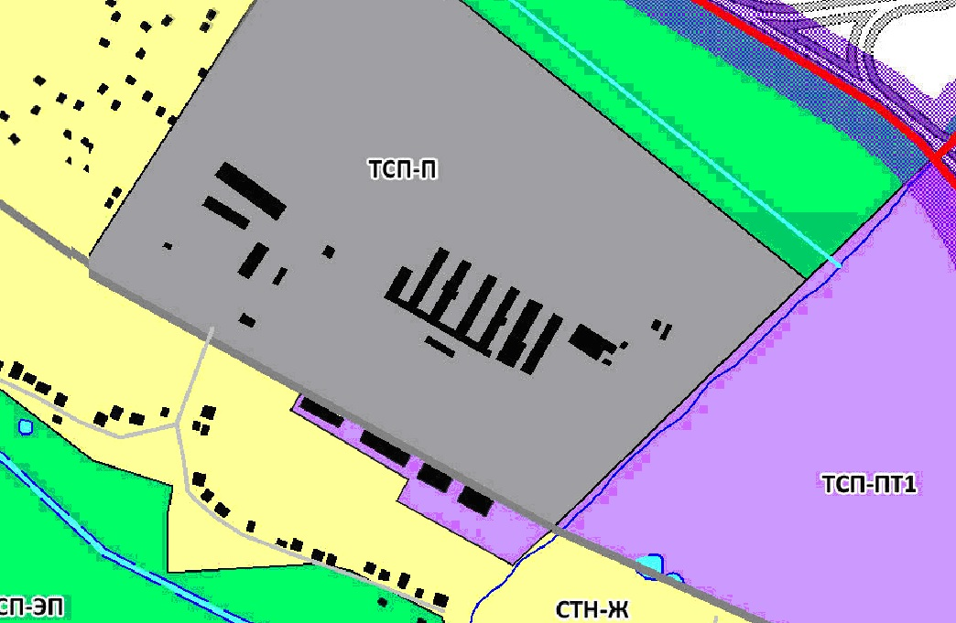

Границы подготовки документации по планировке территории
Приложение №3
Фрагмент карты градостроительного зонирования Правил землепользования и застройки городского округа город Бор, утвержденных решением совета депутатов городского округа город Бор от 25.12.2012 №114 (с изменениями)
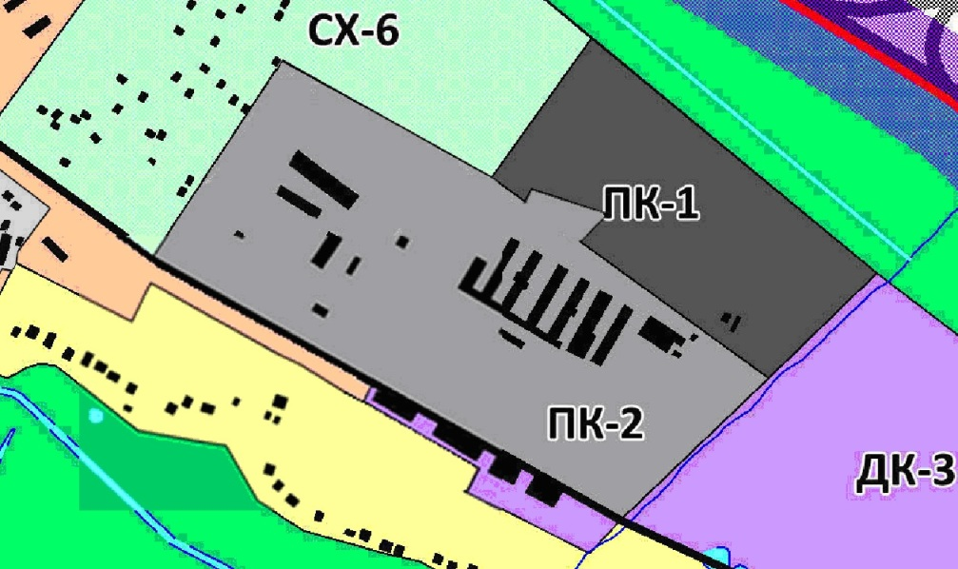
Границы подготовки документации по планировке территории
Приложение № 4

Сведения из информационной системы обеспечения градостроительной деятельности необходимые в качестве исходных данных для подготовки документации по планировке территории

- красные линии с указанием их координат и линии регулирования застройки (при наличии);
- границы ранее утвержденных схем расположения земельных участков на кадастровом плане территории, срок действия которых не истек;
- границы земельных участков, запрашиваемых на Инвестиционном совете при Губернаторе Нижегородской области и комиссии по инвестиционной политике и земельным отношениям при администрации города Нижнего Новгорода с указанием наименования заявителя и целей использования запрашиваемого земельного участка;
- границы зон с особыми условиями использования территории (санитарно-защитные зоны, водоохроранные зоны, береговые полосы, охранные зоны и т.д.);
- границы территорий объектов культурного наследия;
- информация о выданных разрешениях на строительство и с указанием реквизитов документа и назначения планируемого к строительству объекта;
- проектируемые объекты и сети инженерно-технического обеспечения и линейные объекты;
Проектные решения ранее утвержденной документации по планировке территории;
- границы земельных участков, на которых расположены многоквартирные дома в соответствии с утвержденным проектом межевания территории;
- границы зарезервированных земельных участков для муниципальных нужд;
- границы земельных участков, подлежащих изъятию для муниципальных нужд;
- границы земельных участков, находящихся в муниципальной собственности.

